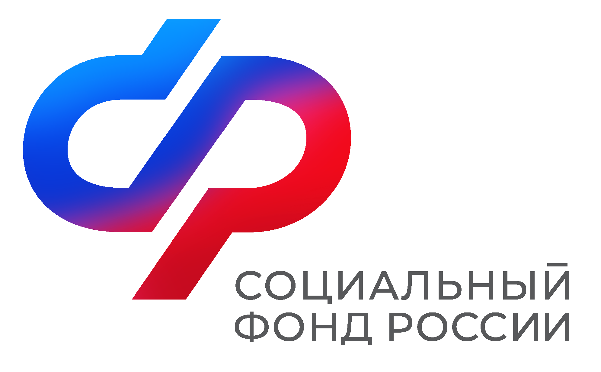  Отделение  Социального фонда России  по Иркутской области | ПРЕСС-СЛУЖБА  ОТДЕЛЕНИЯ СФР ПО ИРКУТСКОЙ ОБЛАСТИ  Телефон: 268-418  vk.com/sfr.irkutsk  ok.ru/sfr.irkutsk  t.me/sfr_irkutsk

ПРЕСС-РЕЛИЗ

Отделение Соцфонда по Иркутской области назначило более тысячи ежемесячных выплат из маткапитала после вступления в силу новых правил

1322 семьи Иркутской области начали получать ежемесячную выплату из материнского капитала после вступления в силу изменений, которые расширили возможности распоряжения средствами. Из них больше 30 семей оформили две и более выплаты на каждого ребенка до 3 лет.
Отметим, что с этого года еще больше родителей могут получать выплату из материнского капитала. Теперь она предоставляется на каждого ребенка до 3 лет, включая первенца. Раньше семьи могли направить маткапитал на эти цели только при появлении второго ребенка, при этом родители получали одну выплату, даже если в семье несколько детей до 3 лет.
Размер ежемесячной выплаты составляет один прожиточный минимум ребенка, установленный в регионе проживания семьи на момент подачи заявления. В Иркутской области – размер для севера 18,3 тыс. рублей (18335,00) в месяц, для юга – 14,1 тыс. рублей (14098,00).
Как и прежде, выплата назначается семьям со среднедушевым доходом менее двух прожиточных минимумов на человека без учета имущественной обеспеченности и занятости родителей. Таким образом, если в семье есть несколько детей до 3 лет, а при получении выплаты доходы семьи не превысили двух прожиточных минимумов, родители могут оформить еще одну выплату. Заявление при этом подается на каждого ребенка по отдельности.
Напомним, возможности использования материнского капитала были расширены вместе с введением единого пособия для семей с детьми. Причем родители могут одновременно получать и единое пособие, и выплату из маткапитала на одних и тех же детей.
Важно отметить, что при обращении семьи за единым пособием ежемесячная выплата за счет средств маткапитала, назначенная до 2023 года, будет прекращена. Для ее возобновления необходимо заново подать заявление через портал госуслуг или лично в клиентских службах Социального фонда, либо в МФЦ. Все остальные документы фонд запросит самостоятельно.
Рассмотрение заявления занимает до 10 рабочих дней. При положительном решении средства выплачиваются в течение 5 рабочих дней.

